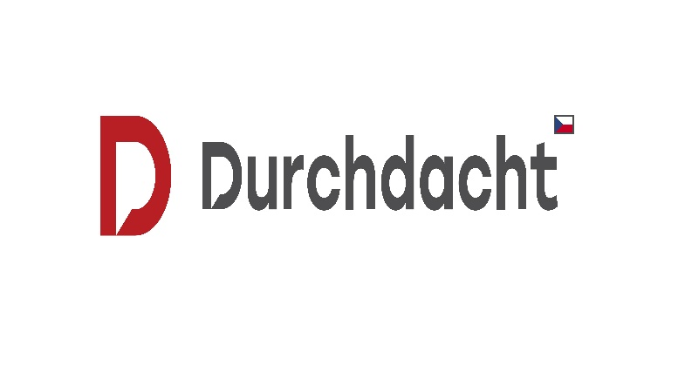

Podrobná pravidla Velké Vánoční soutěže s Durchdacht.cz

- POŘADATEL HRY
Pořadatel hry je společnost ANNA BOHEMIA s.r.o.

- MÍSTO A OBDOBÍ KONÁNÍ HRY
Hra probíhá na Instagramu durchdacht.cz a to v období od 1.11-31.12.2024

- VÝHRA
Soutěží se o 1x wellness pobyt pro dvě osoby, na dvě noci v hotelu Brussel ve Františkových Lázních.
https://kurhotel-brussel.com/cs/

V ceně pobytu je:
- ubytování ve dvoulůžkovém pokoji Standart
- polopenze pro 2 osoby (snídaně formou bufetu pro 2 osoby, večeře formou výběru ze 3 hlavních jídel pro 2 osoby)
- neomezený vstup do wellness pro 2 osoby
- bazén a sauna neomezeně (dle otevírací doby)
- 1× parafinový zábal rukou pro dva (20 min.)
- 1× vstup do solné jeskyně pro dva (20 min.)
- 1× suchá masážní vana AquaJet (15 min.)
- župan na pokoji
Ostatní služby
- pozdní check out (dle aktuální obsazenosti a po předchozí domluvě)
- 20% sleva na dokoupení dalších procedur
- fitness neomezeně
- Wi-Fi zdarma

Omezení
- nevhodné pro osoby s omezenou schopností pohybu

- ÚČAST VE HŘE, MECHANIKA VÝBĚRU VÝHERCŮ
Hry se může zúčastnit každá osoba starší 18 let s trvalým pobytem a území České republiky.

Ze hry jsou vyloučeni všichni zaměstnanci a spolupracovníci pořadatele, včetně jejich rodinných příslušníků. V případě, že se některá z těchto osob stane výhercem, ztrácí nárok na výhru.

Jak se hry zúčastnit, Podmínky účasti na hře
- sledovat profily @durchdacht.cz a @kurhotelbrussel na Instagramu
https://www.instagram.com/durchdacht.cz/
https://www.instagram.com/kurhotelbrussel/
- sledovat profil Durchdacht.cz na Facebooku
https://www.facebook.com/profile.php?id=61559569014840
- dát like pod soutěžní REELS, na Instagramu + napsat komentář (Pergola)

Mechanika výběru výherců:
Výherce bude vylosován 6.1.2025 na instagramovém profilu.

Při losování výherce budou vylosováni i další (náhradní) výherci, kteří se stávají náhradníky v případě, že se předchozího výherce nepodaří kontaktovat, nebo v případě že nebude splňovat podmínky účasti v soutěži. Náhradníci budou vylosováni tři.

- PŘEDÁNÍ, PLATNOST A UPLATNĚNÍ VÝHRY
Výherci budou kontaktování prostřednictvím zprávy na Instagram. Poté jim bude odeslán „Dárkový poukaz“ na dohodnutou adresu. Platnost poukazu je 1 rok od jeho vystavení.

Pro rezervaci termínu a uplatnění poukazu, zkontaktujte hotel Brusel na telefonním čísle +420 351 013 200

- DALŠÍ PODMÍNKY SOUTĚŽE
Pořadatel je společnost ANNA BOHEMIA s.r.o.
si vyhrazuje právo upravit podrobná pravidla hry, včetně délky jejího trvání, či hru odvolat nebo zcela zrušit, a to bez udání důvodu. V takovém případě nemá účastník soutěže nárok na náhradu škody nebo náhradu jakýchkoli nákladů. Vymáhání výher soudní cestou je vyloučeno. Pořadatel nenese odpovědnost za jakoukoliv technickou chybu při organizaci a průběhu hry. V případě rozporu s podrobnými pravidly hry nebo jejich částmi uvedenými na propagačních materiálech ke hře platí znění těchto podrobných pravidel hry.

Soutěž není organizovaná Instagramem ani Facebookem a platformy za ni neodpovídají.

